ICS 27.120.20

CCS P60/64

|  |
| --- |
|  |

团体标准

T/CNEA XXXX—XXXX

|  |
| --- |
|  |

压水堆核电站反应堆水池泡沫去污剂性能指标及试验方法

Performance index and test method of foam detergent for reactor pool of PWR nuclear power plant

点击此处添加与国际标准一致性程度的标识

|  |
| --- |
|  |
| （本稿完成日期：2025年3月1日） |

XXXX - XX - XX发布

XXXX - XX - XX实施

中国核能行业协会   发布

目  次

[前  言 II](#_Toc27473)

[压水堆核电站反应堆水池泡沫去污剂性能指标及试验方法 1](#_Toc21365)

[1 范围 1](#_Toc13058)

[2 规范性引用文件 1](#_Toc15451)

[3 术语和定义 1](#_Toc6277)

[4 泡沫去污剂性能要求 2](#_Toc2775)

[5 试验方法 2](#_Toc4383)

前  言

本文件按照GB/T 1.1-2020 《标准化工作导则 第1部分：标准化文件的结构和起草规则》的规定起草。

请注意本文件的某些内容可能涉及专利。本文件的发布机构不承担识别专利的责任。

本文件由中国核能行业协会提出并归口管理，技术支持单位为上海核工程研究设计院有限公司、核工业标准化研究所、苏州热工研究院有限公司、华能核能技术研究院有限公司。

本文件起草单位：华能海南昌江核电有限公司、防城港核电有限公司、西安热工研究院有限公司

本文件主要起草人：于义军、张冀兰、刘锋、张鼎纹、易金河、彭木林，张雪峰、吴多东、杨新辉、谭术均、胡杨、高美、李傅卉

本文件首次发布。

压水堆核电站反应堆水池泡沫去污剂性能指标及试验方法

1. 范围

本文件规定了压水堆核电站（Pressurized water reactor nuclear power unit，PWR）反应堆水池泡沫去污剂性能指标及试验方法。

本标准适用于压水堆核电站反应堆水池泡沫去污剂的应用性能评价。

1. 规范性引用文件

下列文件中的内容通过文中的规范性引用而构成本文件必不可少的条款。其中，注日期的引用文件，仅该日期对应的版本适用于本文件；不注日期的引用文件，其最新版本（包括所有的修改单）适用于本文件。

GB/T 4334-2020 金属和合金的腐蚀 奥氏体及铁素体-奥氏体（双相）不锈钢晶间腐蚀试验方法

GB/T 6678-2003 化工产品采样总则

GB/T 6680-2003 液体化工产品采样通则

GB/T 6682-1993 分析实验室用水规格和实验方法

GB 15308-2006 泡沫灭火剂

GB/T 15970.2-2000 金属和合金的腐蚀\_应力腐蚀试验 第2部分：弯梁试样的制备和应用

GB/T 18590-2001 金属和合金的腐蚀点蚀评定方法

GB/T 35759-2017 金属清洗剂

NB/T 20001-2023 压水堆核电厂核岛机械设备制造规范

NB/T 20686-2023 压水堆核电厂消耗品化学成分控制技术要求

DL/T 523-2017 化学清洗缓蚀剂应用性能评价指标及试验方法

[SY/T 6538-2016 配方型选择性脱硫溶剂](http://www.baidu.com/link?url=ZLvu8xVLPgHKiCuOx8hq2v7ZrIOvSBXnDgm7lUVrvQ2qbeg9WsdDqklnlQwdUsmimYELAVBRNip67x9ncx7w9q" \t "_blank)

T/CEC 144-2017 过热器和再热器化学清洗导则

1. 术语和定义

GB 15308-2006 界定的以及下列术语和定义适用于本文件。

* 1. 持液半衰期 foam Liquid carrying half-life

泡沫携带液体的体积从初始状态降至50%时需需要的时间。

* 1. 发泡比 foam ratio

发泡后泡沫与原泡沫液的体积比。

1. 泡沫去污剂性能要求

反应堆水池泡沫去污剂的应用性能要求见表 1。

表1 反应堆水池泡沫去污剂应用性能要求

|  |  |  |  |
| --- | --- | --- | --- |
| 序号 | 项目 | 指标 | 试验方法 |
| 1 | 分散性 | 与水、一回路冷却剂可无限互溶，经稀释后溶液澄清、透明，无沉淀、分层 | 详见5.2 |
| 2 | 发泡比 | ≥15 | 详见5.3，参考SY/T6538-2016 |
| 3 | 持液半衰期 | ≥5min | 详见5.3 |
| 4 | 沉积物清洁性能 | Fe3O4沉积抑制率≥90% | 详见5.4 |
| 5 | 润滑脂清洁性能 | 100%去除 | 详见5.5，参考GB/T 35759-2017 |
| 6 | 材料腐蚀性 | 1. 材料均匀腐蚀速率小于0.01g/（m2·h） 2. 无点腐蚀、晶间腐蚀、应力腐蚀风险 | 详见5.6，参考GB/T 18590-2001、GB/T15970.2-2000、GB/T 4334-2020、DL/T523-2017、T/CEC 144-2017 |
| 7 | 腐蚀性离子含量 | 卤素（F+Cl）≤200mg/L；硫≤200mg/L | 详见5.7，参考NB/T 20686-2023、NB/T 20001-2023 |

1. 试验方法
   1. 一般要求
      1. 泡沫去污剂应附有质量证明书，内容包括厂家名称、产品名称、型号、生产日期、批号、检验记录和合格证等。
      2. 泡沫去污剂的取样参照GB/T 6678-2003和GB/T 6680-2003执行。取样前泡沫去污剂应搅拌均匀，取样时用体积为10mL的移液管，缓慢自桶的上部插入到底部，然后用拇指按住移液管上端，洗耳球排空空气后再进行吸取，吸取过程需缓慢进行，避免有空气进去产生气泡，引起误差。待溶液的凹液面与刻度尺齐平，将移液管取出，将所取样品装进清洁、干燥的具塞玻璃瓶中，取样总量根据试验需要确定。
      3. 取样瓶应粘贴标签，注明泡沫去污剂的厂家名称、产品名称、型号、取样日期、批号、取样人。
      4. 实验用水为GB/T 6682-1993规定的三级水。
   2. 分散性测试
      1. 方法提要

室温下将泡沫去污剂按照一定比例加入到除盐水、或一回路冷却剂模拟液中，搅匀、静置，相隔一定时间观察记录泡沫去污剂在除盐水和一回路冷却剂模拟液的分散状况。

* + 1. 仪器条件

量筒：100 mL；

移液管：10 mL、1mL；

定时器。

* + 1. 测定方法

向2支100mL量筒中分别加入70mL除盐水或一回路冷却剂模拟液；用移液管向2个量筒中分别加入10mL、1mL泡沫去污剂；采用移液管向量筒中加入除盐水或一回路冷却剂模拟液（含硼1 g/L、锂2.2 mg/L），使量筒内的溶液液位至100mL；在加入泡沫去污剂的第10min、1h，目视观察泡沫去污剂在除盐水或一回路冷却剂模拟液中的分散情况并记录溶液状态，泡沫去污剂应与除盐水水或一回路冷却剂模拟液完全互溶，稀释后溶液澄清、透明，无沉淀、分层。

* 1. 发泡比及持液半衰期测定
     1. 方法提要：

发泡比的测定：参考SY/T6538-2016附录A规定测定发泡比，即在发泡管中加入一定体积的液态泡沫去污剂，将压缩空气以一定流量通入到发泡管底部，使泡沫去污剂完全发泡，记录泡沫的体积。

持液半衰期的测定：在发泡比测试结束后，在发泡管底部收集泡沫析液，记录泡沫析液体积达到原始液态泡沫去污剂体积50%的时间。

* + 1. 仪器条件

带体积刻度的玻璃发泡管：φ30mm，高度300mm；

带体积刻度的回液槽：10mL；

移液管：5mL；

气体流量计：量程为10mL/min~100mL/min；

橡胶管；

压缩空气气源；

定时器。

* + 1. 测定方法

按照图1所示组装测试装置。

采用移液管向发泡管中加入10mL的泡沫去污剂。

向发泡管中通入压缩空气，压缩空气流量控制在60~80mL/min，观察发泡管中的泡沫状态，在泡沫出现断层前停止通入压缩空气，记录泡沫体积，记为*V1，V1*/10即为发泡比。

将发泡管正下方的析液阀完全打开，将泡沫析出液排至析液槽中，记录当泡沫析出液体积达到5mL时的时间*t*，即为该泡沫去污剂的持液半衰期。

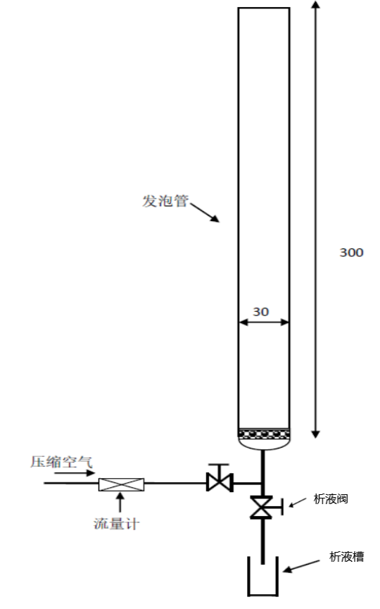

图1 发泡比及持液半衰期测试装置示意图

* 1. 沉积物清洁性能

5.4.1 方法提要

称取固定质量的Fe3O4粉末并将其均匀分散至试验溶液中，在不锈钢试片表面沉积Fe3O4粉末，通过计算试验前后的试片质量差，获得不同试验溶液下试片表面Fe3O4的沉积量。根据水溶液与含泡沫去污剂溶液中的试片表面Fe3O4的沉积量，计算Fe3O4沉积抑制率。

5.4.2 仪器条件

鼓风干燥箱；

分析天平，精度0.1mg；

有机玻璃容器，高15 cm，直径10 cm，下端排水孔内径10mm；

不锈钢试片（同反应堆水池材料），10 cm×6 cm×0.5 cm；

烧杯，1L；

Fe3O4粉末，市售。

5.4.3测定方法

不锈钢试片采用水砂纸打磨至2000#后冷风吹干，称量不锈钢试片质量。

量取1000 mL试验溶液（空白对照试验溶液为除盐水，其余试验溶液为含1%泡沫去污剂），称取0.3 g的 Fe3O4粉末（市售）并置于盛有试验溶液的烧杯中，用玻璃棒进行搅拌，使Fe3O4粉末均匀分散在试验溶液中。

将不锈钢试片放入有机玻璃容器中（见图2），使其倾斜角度约为65~70°。将混有Fe3O4粉末的试验溶液倒入装有不锈钢试片的有机玻璃容器中，静置5 min后，将溶液从有机玻璃容器底部的放水管放出，取出不锈钢试片。将有机玻璃容器中残留的Fe3O4粉末清理，并将不锈钢试片再次放入到有机玻璃容器中。通过烧杯向有机玻璃容器中缓慢注入1000mL除盐水，之后将溶液从有机玻璃容器底部的放水管放出。

取出不锈钢试片并放入到鼓风干燥箱中，待不锈钢试片表面残水及沉积物完全干燥后恒重，称量不锈钢试片质量，并计算水溶液中或含泡沫去污剂溶液中的Fe3O4沉积量。

通过式（1）计算Fe3O4沉积抑制率。

（1）

式中：q—Fe3O4沉积抑制率，%;

—除盐水作为试验溶液下的不锈钢试片表面Fe3O4沉积量，g；

—泡沫去污剂作为试验溶液下的不锈钢试片表面Fe3O4沉积量，g。

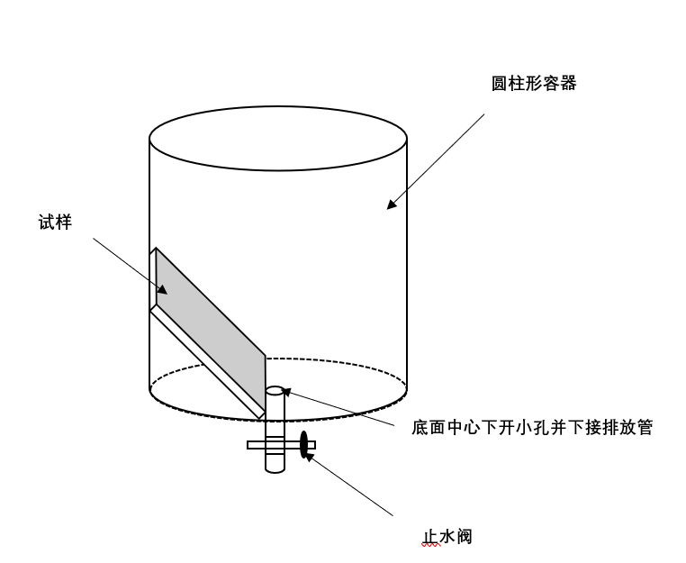

图2 Fe3O4沉积抑制率测量试验装置简图

* 1. 润滑脂清洁性能测试
     1. 方法原理

参考GB/T 35759-2017《金属清洗剂》5.7.4节中净洗力测试方法原则，将一定量的润滑油脂涂覆在不锈钢试片上，之后挂入到盛有泡沫去污剂的烧杯中，烧杯放入磁力搅拌器中进行搅拌，一定时间后取出试片，通过失重法评价润滑油脂的去除率。

* + 1. 仪器及设备：

集热式磁力搅拌器；

分析天平：精度0.1mg；

游标卡尺：精度0.02mm；

不锈钢试片：尺寸见图2；

砂纸；

吹风机；

细毛刷；

鱼线。

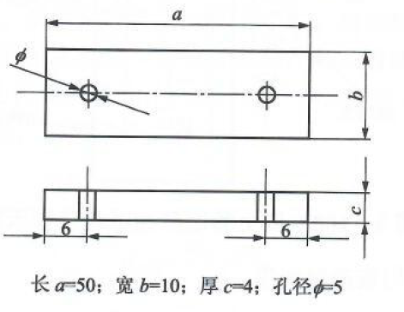

图2 不锈钢试片规格示意图（单位：mm）

* + 1. 测试方法

取不锈钢试片2个，采用水砂纸打磨至2000#后，冷风吹干，称量不锈钢试片质量。

采用细木棒将润滑油脂均匀涂敷在试片面积较大的面上，每个试片表面润滑油脂的涂覆量应控制在10~25g/m2。

取泡沫去污剂500mL于烧杯中，将烧杯放置于集热式磁力搅拌器中，使去污剂温度维持在40±1℃。

采用鱼线将涂有油脂的不锈钢试片悬挂于泡沫去污剂中，试片不得与烧杯器壁接触，不锈钢试片顶部与液面距离应保持大于10mm。

调节集热式磁力搅拌器磁子的调速档至15~18，15min后取出不锈钢试片，观察试片表面润滑油脂去除情况，并将不锈钢试片进行冷风吹干后进行称重，依据式（2）计算润滑油脂去除率，并将2个不锈钢试片表面油脂去除率的平均值评价泡沫去污剂的润滑油脂去除能力。

$w=\frac{m_{1}−m_{2}}{m_{1}−m_{0}}×100\%$（2）

式中：w—润滑脂去除率，wt.%;

m0—不锈钢试片涂油前质量，g；

m1—不锈钢试片表面油脂涂覆后质量，g；

m2—不锈钢试片表面油脂清洗后质量，g。

* 1. 材料腐蚀性测试
     1. 均匀腐蚀速率测试
        1. 方法提要

按照DL/T 523-2017规定进行材料腐蚀速率测试。

* + - 1. 仪器条件

金相磨抛机；

分析天平：精度0.1mg；

恒温水浴锅：温控精度±1℃；

游标卡尺：精度0.02mm；

烧杯：500mL；

水砂纸；

抛光剂；

电吹风机。

* + - 1. 测试方法

取腐蚀试片（尺寸同图2）2个，采用水砂纸将腐蚀试片打磨至1000#后，称量腐蚀试片质量。

取泡沫去污剂500mL于烧杯中，将烧杯放置于水浴锅中，使试验溶液的温度维持在40±1℃。

试验溶液的温度达到预制值后，采用鱼线将腐蚀试片悬挂于泡沫去污剂中，腐蚀试片不得与烧杯器壁接触，腐蚀试片顶部与液面距离应保持大于10mm。

浸泡时间达到6h后，取出腐蚀试片，并将腐蚀试片放入到酒精溶液中进行清洗，之后进行烘干、恒重和称重，采用游标卡尺量取腐蚀试片尺寸，计算腐蚀试片表面积。

依据式（3）计算腐蚀试片的腐蚀速率：

$V_{corr}=（m_{0}−m_{1}）/(S×t)$（3）

式中：*V*corr—材料腐蚀速率，g/(m2·h)；

*m*0—腐蚀试片试验前质量，g；

*m*1—腐蚀试片试验后质量，g；

*S*—腐蚀试片表面积，m2；

*t*—试验时间，h；

取2个腐蚀试片的腐蚀速率的平均值作为腐蚀试片的腐蚀速率值。

* + 1. 点腐蚀及晶间腐蚀测试
       1. 方法提要

按照DL/T 523-2017规定进行静态浸泡试验，按照GB/T 18590-2001、T/CEC 144-2017进行试验结果的评价。

* + - 1. 仪器及设备

同5.3.2.1。

* + - 1. 测试方法

取腐蚀试片2个，按照GB/T 4334-2020 3.2节对试片进行敏化处理。

采用水砂纸打磨至2000#后，进行机械抛光。

取泡沫去污剂500mL于烧杯中，将烧杯放置于水浴锅中，使试验溶液的温度维持在40±1℃。

试验溶液的温度达到预制值后，采用鱼线将腐蚀试片悬挂于泡沫去污剂中，腐蚀试片不得与烧杯器壁接触，腐蚀试片顶部与液面距离应保持大于10mm。

浸泡时间达到6h后，取出腐蚀试片，并将腐蚀试片放入到酒精溶液中进行清洗，之后进行烘干。

按照GB/T 18590-2001 3.1节进行点腐蚀的识别和检查；按照T/CEC 144-2017附录B对试样是否发生晶间腐蚀进行评价。

* + 1. 应力腐蚀测试
       1. 方法提要

按照GB/T15970.2-2000规定，采用四点加载方式对试样进行应力腐蚀试验。

* + - 1. 仪器及设备

金相磨抛机；

恒温水浴锅，温控精度±1℃；

游标卡尺，精度0.02mm；

四点弯曲夹具及应力加载架；

烧杯，2000mL；

水砂纸；

抛光剂；

电吹风。

* + - 1. 测试方法

取腐蚀试片2个（尺寸：110mm×15mm×2mm），采用水砂纸打磨至2000#后，使用去离子水清洗，在无水乙醇中超声清洗10 min，再用去离子水清洗，去除表面脏污，烘干后分别拍摄宏观照片和金相照片。

查阅文献资料或通过力学性能试验获得材料的屈服强度及弹性模量，根据GB/T15970.2-2000中5.4.1.4.4节规定并计算最大挠度，其中最大张应力按照80%屈服强度计算。

依据GB/T15970.2-2000中5.4.1.4规定，将腐蚀试片夹装在四点弯曲夹具上，根据计算的最大挠度，通过应力加载架对腐蚀试片进行加载。

将夹具和腐蚀试片一同浸泡在泡沫去污剂中，室温条件下浸泡24 h。

取出腐蚀试片和夹具，将腐蚀试片从夹具上卸下，将使用去离子水和无水乙醇清洗干净后烘干，依据GB/T15970.2-2000中7.2节的规定对是否出现应力腐蚀裂纹进行评定。

* 1. 腐蚀离子含量测试
     1. 方法原理

按照NB/T 20001-2023进行样品处理和测定。

* + 1. 仪器条件

纯铂坩埚；

H+离子交换器；

可控温度加热炉；

离子色谱仪。

* + 1. 测试方法

按NB/T 20001-2023中附录I第I.2.3.2.1节的规定的方法对样品进行预处理，按NB/T 20001-2023附录I中第I.3.2节进行氯、氟和硫的测量。

\_\_\_\_\_\_\_\_\_\_\_\_\_\_\_\_\_\_\_\_\_\_\_\_\_\_\_\_\_\_\_\_\_